**Муниципальное автономное**

**Образовательное Учреждение**

**«Гимназия» Новоскул»**

**Методическая разработка**

**внеурочного занятия по духовно-нравственному направлению**

**«Моя страна-моя Россия»**

**(«Священник Фёдор Пузанов-путь воина и пастыря»)**

Разработала:

Ибрагимова Н.И.

учитель истории и обществознания

**Великий Новгород**

**2024 год**

2.1. **Аннотация.**

Занятие проводится в рамках темы «Моя страна-моя Россия» по программе внеурочной деятельности «Этикетное воспитание гимназиста» для 8 класса.

Занятие проводится в Государственном Архиве новейшей истории г. Великий Новгород

Внеурочное занятие на тему: «Священник Фёдор Пузанов-путь воина и пастыря» рассчитано на 40 минут.

Методическая цель -организация самостоятельной работы учащихся, активизация познавательной и исследовательской деятельности на практическом занятии, развитие способности школьников применять знания при работе с архивными документами.

Занятие проводится с использованием активных методов обучения. Для выполнения заданий класс делится на 3 группы. Такая форма очень эффективна, так как групповая работа даёт возможность выявить способности учащихся к работе в команде, взаимоответственности. В ходе осуществления практических заданий учитель контролирует и направляет их выполнение. Данное занятие проводится с работником архива. Именно такой метод проведения помогает выработке практических навыков работы с архивными материалами у школьников.

2.2. **Ключевые слова**: пастырь, война

3.1. **Тема занятия**: «Священник Фёдор Пузанов-путь воина и пастыря»

3.2. **Класс:**8

**Внеурочная деятельность**: духовно-нравственное направление

3.3**. Цель написания методической разработки** – обмен опытом работы по внедрению в учебный-воспитательный процесс инновационных форм обучения и воспитания с использованием информационных технологий.

Методическая разработка на тему: «Священник Фёдор Пузанов-путь воина и пастыря» подготовлена с целью обмена опытом работы по проведению учебно-исследовательской работы учащихся в рамках компетентностного подхода во внеурочной деятельности

**Образовательная:** формирование основ духовно-нравственной культуры через изучение героического прошлого нашей Родины.

**Развивающая:** формирование собственного отношения к различным событиям, развитие навыков и умений отстаивать свою точку зрения.

Воспитательная: умения и компетенции, позволяющие эффективно взаимодействовать с окружающими людьми.

**Задачи:**

Учить школьников работать с историческими источниками, расширять свой кругозор.

3.4. **Тип занятия:** практикум

3.5. **Планируемые результаты**

**Предметные**: Формировать потребность в обращении к документам и навыки работы с ними; способность извлекать из исторических источников информацию, необходимую для решения учебных задач

**Метапредметные**:

- коммуникативные: развивать умение членов группы обмениваться знаниями между собой, аргументировать собственное мнение и позицию, учитывать различные мнения;

- регулятивные: самостоятельно обнаруживать и формулировать проблему, искать и выделять необходимую информацию, определять последовательность промежуточных целей, учитывать условия и средства их достижения;

- познавательные: работать с информацией, анализировать, сравнивать, классифицировать и обобщать факты и явления, давать определение понятий; Вырабатывать алгоритм действий определять основную и второстепенную информацию

-личностные: развитие творческих способностей через активные формы деятельности.

3.6. **Технологии**: игровые и проблемные

**Методы:** практические (выполнение заданий)

**Приёмы обучения:** рассказ, анализ задания

3.7. **Форма организации познавательной деятельности**: групповая

3.8. **Средства обучения**: презентация, рабочие листы, копии архивных материалов.

3.9. **Учебно-методическое обеспечение:** компьютер, проектор.

3.10 **Технологическая карта**

|  |  |  |  |  |
| --- | --- | --- | --- | --- |
| **Этап занятия** | **Деятельность учителя** | **Деятельность ученика** | **Задания для учащихся, выполнение которых приведет к достижению запланированных результатов** | **Планируемые результаты** |
| **1.Самоопределение к деятельности**  Цель:  Включение детей в деятельность на личностно-значимом уровне. | Приветствие.  Проверка готовности к уроку. Настрой учащихся на урок. | Оценивание своей готовности к занятию |  | Личностные:  самоопределение  самообразование |
| **2.Постановка задачи.**  Цель.  Формулирование темы занятия. | У каждого человека есть свои ценности, то, что ему очень дорого и важно.  Но есть универсальные ценности, которые важны практически каждому человеку. Именно они во многом определяют смысл духовно-нравственной жизни человека. Думаю, вам интересно узнать о каких же ценностях идет речь. | Слушают высказывание архиепископа Новгородского Иакова. |  | **П:** сформулируют тему  **Р**: обрабатывают информацию  **В.** формирование гражданственности |
| **3.Основная часть.** Практическое занятие.  Представление слова работнику архива  Знакомство с научно-исследовательским проектом | 1.Переходим к практической части нашего занятия. Делимся на 2 группы.  2.У нас сегодня архивный урок и я хотела бы предоставить слово Валерию Геннадьевичу Колотушкину-заведующему отделом Государственного Архива новейшей истории.  3.Знакомство учащихся с проектно-исследовательской работой «Священник Фёдор Пузанов-путь воина и пастыря» | Слушают работника архива. Задают вопросы.  Учащиеся работают с архивными документами, заполняют таблицу. | Приложение 2  Приложение 1 Задания 1,2.  Приложение1  Задание 3  Приложение 3. | **П.** учатся работать с историческими источниками.  **Р.** обрабатывают информацию  **К.** слушают собеседника, учатся излагать своё мнение, аргументировать свою точкузрения.  **Р**. учатся на конкретных примерах определять где факты, а где мнение.  **М.**учатся анализировать,сопоставлять,делать выводы |
| **4.Заключение** | Учитель знакомит учащихся с цитатой Иоанна Златоуста | Учащиеся анализируют приводят аналогии | Как вы понимаете высказывание? | **К.** высказывают собственное мнение, слушают друг друга, строят речевые высказывания. |
|  | Сегодня вы выполняли различные задания. Подводя итоги урока прошу вас выделить три важных имени,3 важных действия и 3 важных качества по сегодняшней теме. |  | 1.О чём мы сегодня говорили на уроке?  2.Что вы для себя отметили как наиболее интересный фрагмент урока?  3.Подвиг и служение церкви. Можно ли объединить эти два понятия? Как путь пастыря и воина Фёдора Пузанова может быть примером этого? | **П.** расширяют имеющиеся знания и представления о личности героя. |
| Рефлексия |  | Оцените свою работу на занятии. | Рефлексия "Космос. Часть 1" - К уроку - Начальные классы ... | **Л.**адекватно оценивают свою работу на уроке, формируют собственное мнение и позицию |

**Ход занятия:**

**1.Самоопределение к деятельности**

Добрый день, ребята! У каждого человека есть свои ценности, то, что ему очень дорого и важно. У одних - здоровье, у других – карьера, у третьих – друзья, у четвертых – деньги, семья, учеба и прочее. Но есть универсальные ценности, которые важны практически каждому человеку. Именно они во многом определяют смысл духовно-нравственной жизни человека. Думаю, вам интересно узнать о каких же ценностях идет речь. Не так ли?! Вот и мы сегодня будем об этом говорить, обсуждать, спорить, искать и находить истину. Для этого я прошу разделится на группы по своему желанию.

**2.Постановка задачи**

20 января 1944 года -великая дата в истории нашего города,80 лет со дня освобождения от фашистских захватчиков.

Всем известны ужасы и бедствия, героические сражения и подвиги, военные победы и героизм советских людей в роковую эпоху 1941-1945 годов. Но не все знают о том, насколько важную роль в преодолении этих трудностей сыграла Русская Православная Церковь. Именно вера и духовность с древних времён объединяли русский народ и вдохновляли его на подвиги во имя защиты самого дорогого, что у него было: своей, веры, культуры, семьи, Родины.

Вклад Церкви огромен, он не поддаётся количественной оценке.

Свт.Иаков, архиепископ Новгородский сказал: «Пастыри в смысле нравственном то же, что воины в смысле гражданском. Воины защищают народ от врагов государственных, а пастыри охраняют народ от врагов нравственных. Честь воинам, заслоняющим грудью своею государства от опасности. Неотъемлемая часть принадлежит и пастырям, оберегающим подвигами своими церковь, веру и нравственность от потрясений»

**Предоставление слова работнику архива. Приложение 2.**

У нас сегодня архивный урок и я хотела бы предоставить слово Валерию Геннадьевичу Колотушкину-заведующему отделом Государственного Архива новейшей истории.

**Знакомство учащихся с проектно-исследовательской работой «Священник Фёдор Пузанов-путь воина и пастыря»**

Сегодня со своей проектно-исследовательской работой вас познакомит ученица 9 «с» класса Прокопьева Анастасия. **Приложение 3**

В ходе выступления Анастасии вам необходимо будет заполнить рабочий лист: задания 1,2. **Приложение 1**

**Тезисы выступления** (выступление с презентацией)

**1.Биография Фёдора Пузанова**

Фёдор Андреевич Пузанов — наш земляк, участник двух мировых войн, награждён тремя Георгиевскими крестами, Георгиевской медалью 2-й степени и медалью «Партизану Отечественной войны» 2-й степени. Будущий воин и пастырь родился в 1888 году в семье псаломщика в с

Самарской губернии. Закончив два класса школы, он решил стать священником. Однако осуществить желание помешала Первая мировая война. Фёдор Андреевич смело сражался за Бога, царя и Отечество, и его наградили Георгиевскими крестами 2-й, 3-й, 4-й степени и Георгиевской медалью 2-й степени. Был четырежды ранен, три года провёл в плену.

Федор Андреевич Пузанов родился в селе Алферовка Самарской губернии Бугурусланского уезда Емонтаевской волости 8 июня 1888 года в семье священнослужителя. Федор окончил земскую школу в селе Каменка. Занимался крестьянским трудом и помогал отцу в проведении церковных служб.

Стал героем Первой мировой войны, о чём свидетельствуют три его Георгиевских креста -2-й,3-й,4-й степеней-и Георгиевская медаль 2-й степени. Был четырежды ранен, три года провёл в плену, в Гражданскую воевал на стороне Красной армии. Как только появилась возможность, герой войны вернулся к служению в церкви.

Отец Фёдор в 1928 году по ложным обвинениям был арестован, но ему повезло, ибо он освободился и до самого 41-го года был разнорабочим под Новгородом. 9 апреля 1942 года Пузанов стал настоятелем храма села Хохловы Горки Порховского района Псковской области.

**2.Из Дневника Фёдора Пузанова**

Новгородский краевед А.И. Григорьев во время добровольного спасения материала ликвидируемых школьных и сельских музеев обнаружил потрёпанную тетрадку, в которой оказалось записки старого партизана. В настоящее время Дневник выставлен на экспозиции в Государственном

Архиве Новейшей истории Новгородской истории.

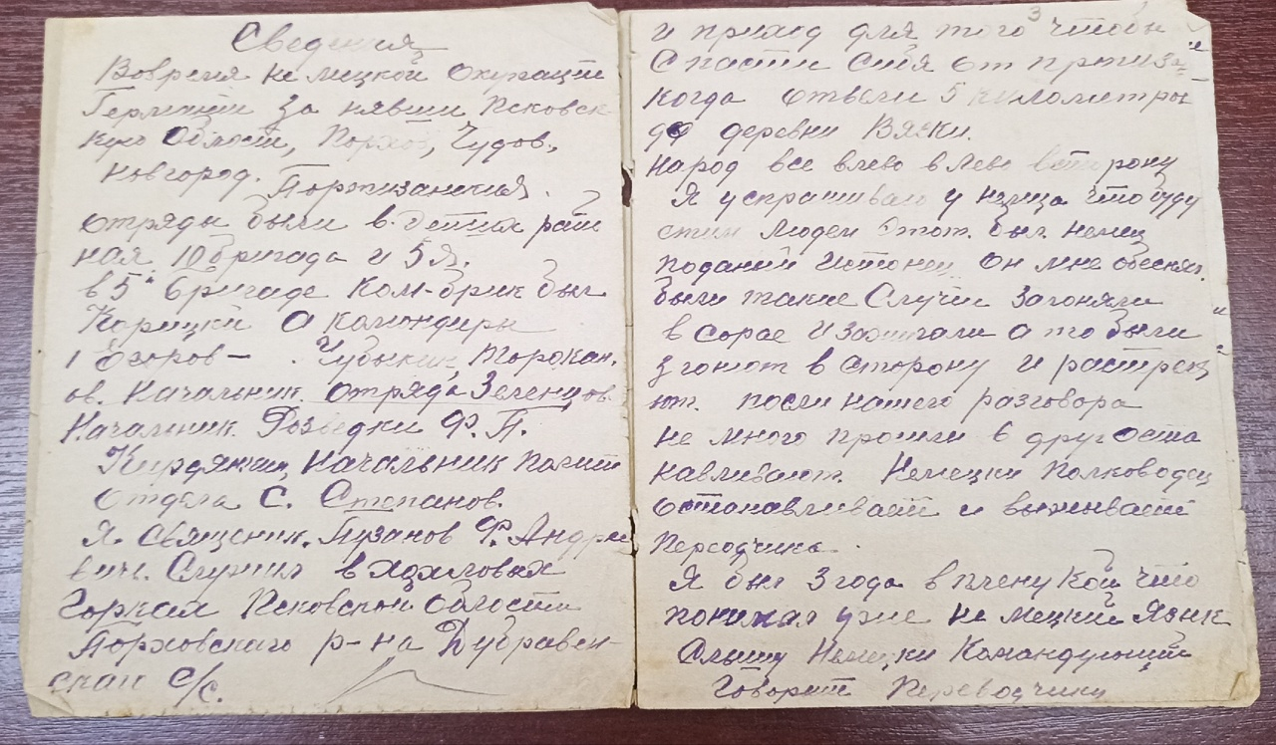

Вышеуказанные лица, командиры, стали приходить ночью ко мне на квартиру, задавать вопросы: “Фёдор Андреевич, за кого вы должны идти в защиту? За немцев или за Советскую власть?” Я им объяснил: “Я – русский человек. Своей Родине никогда не изменю”.

Когда мне предложили вышеуказанные наши защитники, я дал согласие работать за свою родину, идти на её защиту. Партизанские командиры дали мне задание: разузнать, сколько войск в г. Порхове и какие эшелоны, куда держат направление и с чем. Я разузнаю, подаю сведения. Наши партизанские отряды минировали железную дорогу и спускали под откос. И очень много было таких случаев. Я партизанам добывал сведения, где более всего находится немцев, в каких деревнях, которые мне были доступны. Немцы меня не подозревали, они священникам доверяли. Я не одного спас коммуниста, также и комсомольца от гибели.»

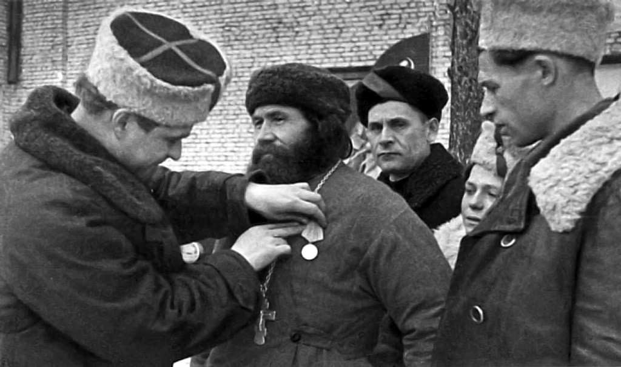

Отец Федор Пузанов - православный священник, участник двух мировых войн, награжден тремя Георгиевскими крестами, Георгиевской медалью 2-й степени и медалью «Партизану Отечественной войны» 2-й степени. После окончания Великой Отечественной войны митрополит Ленинградский Алексий, будущий патриарх Алексий 1 наградил Фёдора Пузанова памятным крестом. Пользуясь относительной свободой, которую ему как сельскому священнику дали немцы, отец Фёдор передавал русским партизанам хлеб и одежду, сообщал о передвижениях оккупантов и беседовал с верующими. Кроме того, сельский священник собрал невероятную по тем временам сумму денег — 500 000 рублей, и через партизан передал их в Ленинград на создание танковой колонны Красной Армии. Колонну попросил назвать «Дмитрий Донской».

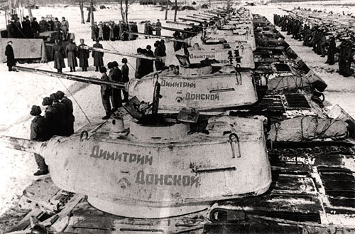

Учитель: Мы сегодня на уроке говорим о подвиге священнослужителя. Православные священники в годы войны проявили максимум героизма и боевого духа в борьбе с фашистами, личным примером воина или благословения солдат на Победу, церковнослужители сыграли ключевую роль в Великой Отечественной войне.

После войны около 90 священников были удостоены медалей «за оборону Ленинграда», «За оборону Москвы», «За доблестный труд в Великой Отечественной войне»

А сейчас вы сами сможете прикоснуться к страницам истории, работая с архивными документами.

**3.Практическая работа (анализ архивных материалов)**

Стенограмма: Сообщения героя Советского Союза капитана Сергунина Ивана Ивановича комиссара 5-й Ленинградской Партизанской Бригады 11 апреля 1944 года.

**Групповая работа. Приложение 4.**

1. Учащимся необходимо выяснить, чем отличаются друг от друга исследованные тексты?
2. Выделить факты и мнение.
3. Заполнить таблицу в рабочем листе: задание 3

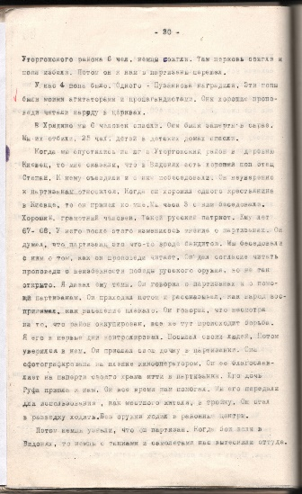 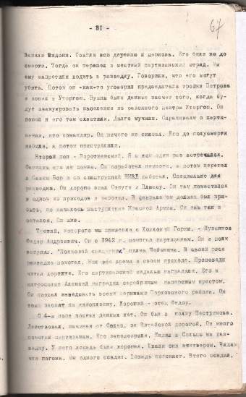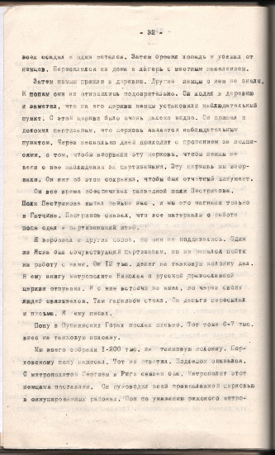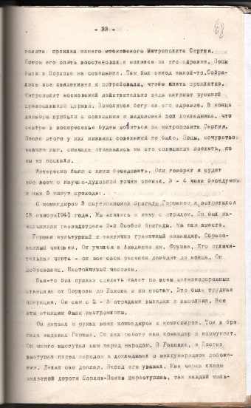

**4.Заключение.**

**Обобщение: работа над цитатой**

2.«Священник должен быть важным и негордым, суровым и благосклонным, властным и общительным, беспристрастным и услужливым, смиренным и не раболепным, строгим и кротким, чтобы он мог удобно противостоять всем препятствиям.»

Иоанн Златоуст

Как вы понимаете высказывание?

**Итоги:**

1.О чём мы сегодня говорили на занятии?

2.Что вы для себя отметили как наиболее интересный фрагмент занятия?

3.Подвиг и служение церкви. Можно ли объединить эти два понятия? Как путь пастыря и воина Фёдора Пузанова может быть примером этого?

4.Выделите три важных имени,3 важных действия и 3 важных качества по сегодняшней теме.



**Литература.**

1. Газета «Патриоты России» от 25.06.2022, «Георгиевский батюшка – так называли православного священника Федора Пузанова», от 30.04.20022

2. Газета «Известия», «Священник Фёдор Андреевич Пузанов», от 07.04.2010

3. https://vn-eparhia.ru/novosti-eparkhii/4261-svyashchennik-fjodor-puzanov-put-voina-i-pastyrya

4. <https://ru.openlist.wiki/Пузанов> Федор_Андреевич-

**Приложение 1**

**Рабочий лист______________________________________**

**к уроку «Священник Фёдор Пузанов-путь воина и пастыря»**

1.В связи с какими событиями и кто сказал эти слова? Как

"**Я русский человек. Своей Родине никогда не изменю»**

Вы понимаете смысл этих слов?

______________________________________

______________________________________________

________________________________________________

2.Работа с иллюстрацией :

**Назовите событие**



3. Задание № 1. Работа с архивными документами. Определите где в документе указаны факты, а где мнение.

|  |  |  |
| --- | --- | --- |
| **№** | **Факт** | **Мнение** |
| **1 документ** |  |  |
| **2**  **документ** |  |  |
| **3**  **документ** |  |  |
| **4 документ** |  |  |

**Приложение 2**

Заведующий отделом архива новейшей истории Колотушкин В.Г.

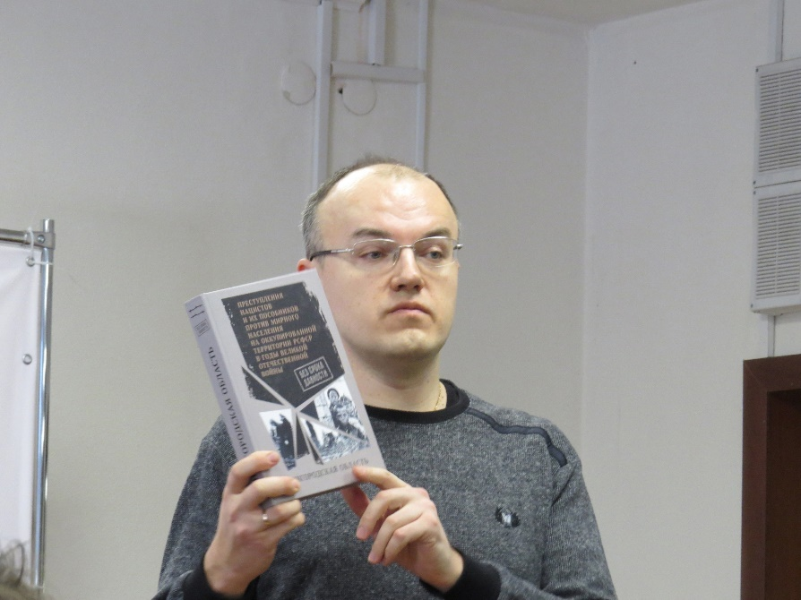

**Приложение 3**

**Выступление ученицы 9 класса Прокопьевой Анастасии.**

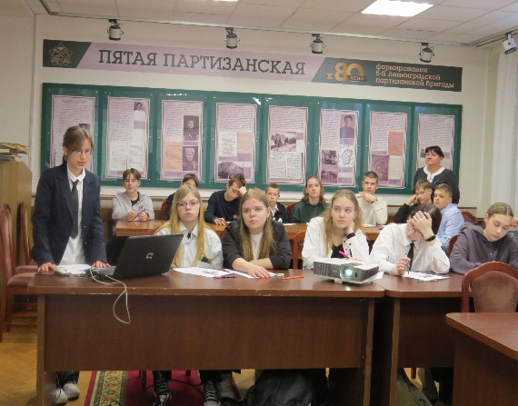

**Приложение 4**

**Групповая работа.**

